Guía de Trabajo 7 de Artes Musicales 2º Básicos
2°
Básico

Nombres_____________________________________________________________________
Apellidos_____________________________________________________________________
Curso: _____________ Fecha: ________/_________/__________

Objetivo: Conocer y clasificar instrumentos musicales de cuerda. (OA 5)
Escucha con atención el audiovideo y luego marca con una “X” los instrumentos que identificaste:
_ _______ _______
______ _______
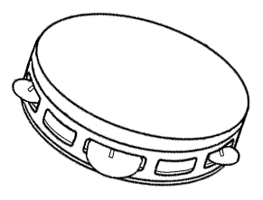
______ _____
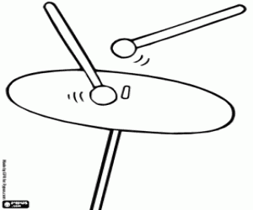

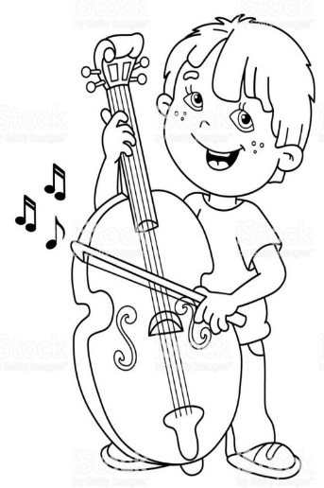
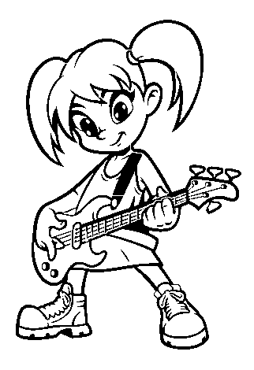
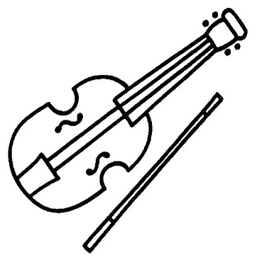

Lee con atención este breve texto para que conozcan más acerca de los instrumentos de cuerda, y luego responde la pregunta planteada.
Los Instrumentos musicales de cuerda :
- Los instrumentos de cuerda o cordófonos son instrumentos musicales que producen sonidos por medio de las vibraciones de sus cuerdas (una o varias). Estas cuerdas están tensadas entre dos puntos del instrumento.

¿Qué significa instrumentos cordófonos?
__________________________________________________________________________________________________________________________________________________________

Ahora elabora una lista de al menos 7 instrumentos de cuerda:
1.-
2.-
3.-
4.-
5.-
6.-
7.-

